# MĚSTO DVŮR KRÁLOVÉ NAD LABEM

# Zastupitelstvo města Dvůr Králové nad Labem

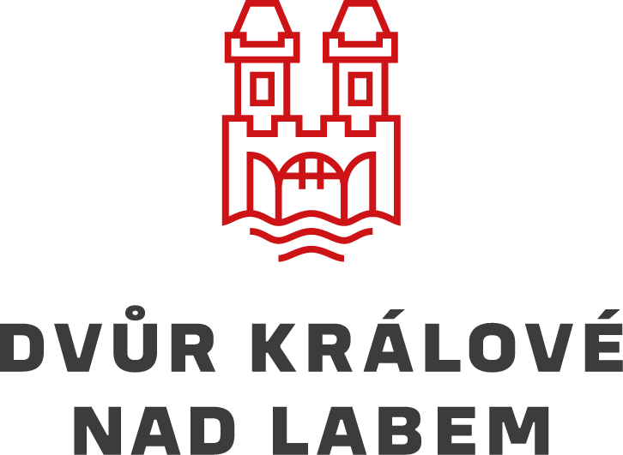

# Obecně závazná vyhláška města Dvůr Králové nad Labem o zákazu konzumace alkoholických nápojů na veřejném prostranství

|  |  |
| --- | --- |
| Vydal | Zastupitelstvo města Dvůr Králové nad Labem dne 19.06.2025  usnesením č. Z/337/2025 – 13. ZM |
| Zpracoval/a/ | Martin Hampl – PO KTÚ |
| Dotčené orgány a organizace |  |
| Účinnost od |  |
| Nahrazuje | OZV č. 3/2017 |
| Změna |  |
| Počet stran | 5 |
| Počet příloh |  |

Zastupitelstvo města Dvůr Králové nad Labem se na svém zasedání konaném 19.06.2025 usnesením č. Z/337/2025 - 13.ZM usneslo vydat na základě ustanovení § 10 písm. d) a ustanovení § 84 odst. 2) písm. h) zákona č. 128/2000 Sb., o obcích (obecní zřízení), ve znění pozdějších předpisů, a ustanovení §17 odst. 2 písm. a) zákona č. 65/2017 Sb., o ochraně zdraví před škodlivými účinky návykových látek, ve znění pozdějších předpisů, tuto obecně závaznou vyhlášku.

## Článek 1

## Úvodní ustanovení

Cílem této vyhlášky je v rámci zabezpečení místních záležitostí veřejného pořádku na území města Dvora Králové nad Labem vymezit některé plochy veřejného prostranství, na kterých se pro rozpor s dobrými mravy zakazuje konzumovat alkoholické nápoje a vytvořit tak opatření směřující k zachování veřejného pořádku, ochraně občanů, zejména mravního vývoje dětí a mládeže a vytváření kulturního a estetického vzhledu města.

## Článek 2

## Vymezení pojmů

2.1 Veřejným prostranstvím jsou všechna náměstí, ulice, tržiště, chodníky, veřejná zeleň, parky a další prostory přístupné každému bez omezení, tedy sloužící obecnému užívání, a to bez ohledu na vlastnictví k tomuto prostoru.

2.2 Územím města Dvůr Králové nad Labem jsou všechny části města vymezené katastrálním územím: Dvůr Králové nad Labem, Lipnice u Dvora Králové, Sylvárov, Verdek, Zboží u Dvora Králové, Žirecká Podstráň, Žireč Městys, Žireč Ves.

2.3 Konzumací alkoholických nápojů se rozumí požívání alkoholického nápoje nebo zdržováni se s otevřenou lahví anebo jinou nádobou s alkoholickým nápojem na veřejném prostranství.

## Článek 3

## Zákaz konzumace alkoholických nápojů na veřejném prostranství

3.1 Zakazuje se konzumace alkoholických nápojů na veřejných prostranstvích vymezených v příloze

č. 1 této vyhlášky.

3.2 Na území města Dvůr Králové nad Labem se dále zakazuje konzumace alkoholických nápojů:

a) na zastávkách veřejné silniční dopravy a veřejné linkové dopravy a v okruhu 100 m od nich,

b) na veřejně přístupných zařízeních dětských hřišť vymezených v příloze č. 2 a v okruhu 100 metrů

od nich,

c) v okruhu 100 m od prodejen se sortimentem zahrnujícím alkoholické nápoje,

d) v okruhu 100 m od kostelů a ostatních sakrálních staveb (kapličky, boží muka),

e) na veřejných prostranstvích, která se nacházejí v okruhu do 100 metrů od budov škol a školských

zařízení, zdravotnických zařízení a zařízení sociálních služeb.

## Článek 4

**Veřejná prostranství a akce, na něž se zákaz nevztahuje**

Zákaz konzumace alkoholických nápojů se nevztahuje na:

a) restaurační zahrádky a předzahrádky, které jsou součástí provozoven, kde je provozována hostinská činnost v rámci jejich provozní doby,

b) dny 31. prosince od 16:00 hodin do 1. ledna 08:00 hodin příslušného kalendářního roku,

c) konání akcí, u nichž byly aktuálně platnou obecně závaznou vyhláškou města Dvůr Králové nad Labem o nočním klidu povoleny výjimky z nočního klidu,

d) konání ostatních akcí organizovaných městem nebo příspěvkovými organizacemi města, nebo akcí, jejichž konání bylo městem povoleno, dochází-li při konání těchto akcí k prodeji alkoholického sortimentu,

e) na veřejná prostranství, uvedená v příloze č. 1, a to v souvislosti s konáním slavnostního obřadu při uzavření manželství či partnerství, a dále v době konání dalších společenských, kulturních nebo sportovních akcí, které se uskuteční na těchto veřejných prostranstvích a které jsou organizované pro širokou veřejnost.

## Článek 5

## Zrušovací ustanovení

Zrušuje se obecně závazná vyhláška města Dvůr Králové nad Labem č. 3/2017 ze dne 16.03.2017, o zákazu konzumace alkoholu na veřejném prostranství.

## Článek 6

## Účinnost

Tato obecně závazná vyhláška nabývá účinnosti patnáctým dnem po dni jejího vyhlášení.

Ing. Jan Jarolím, v. r. Ing. Jan Helbich, v. r.

starosta města místostarosta

**Příloha č. 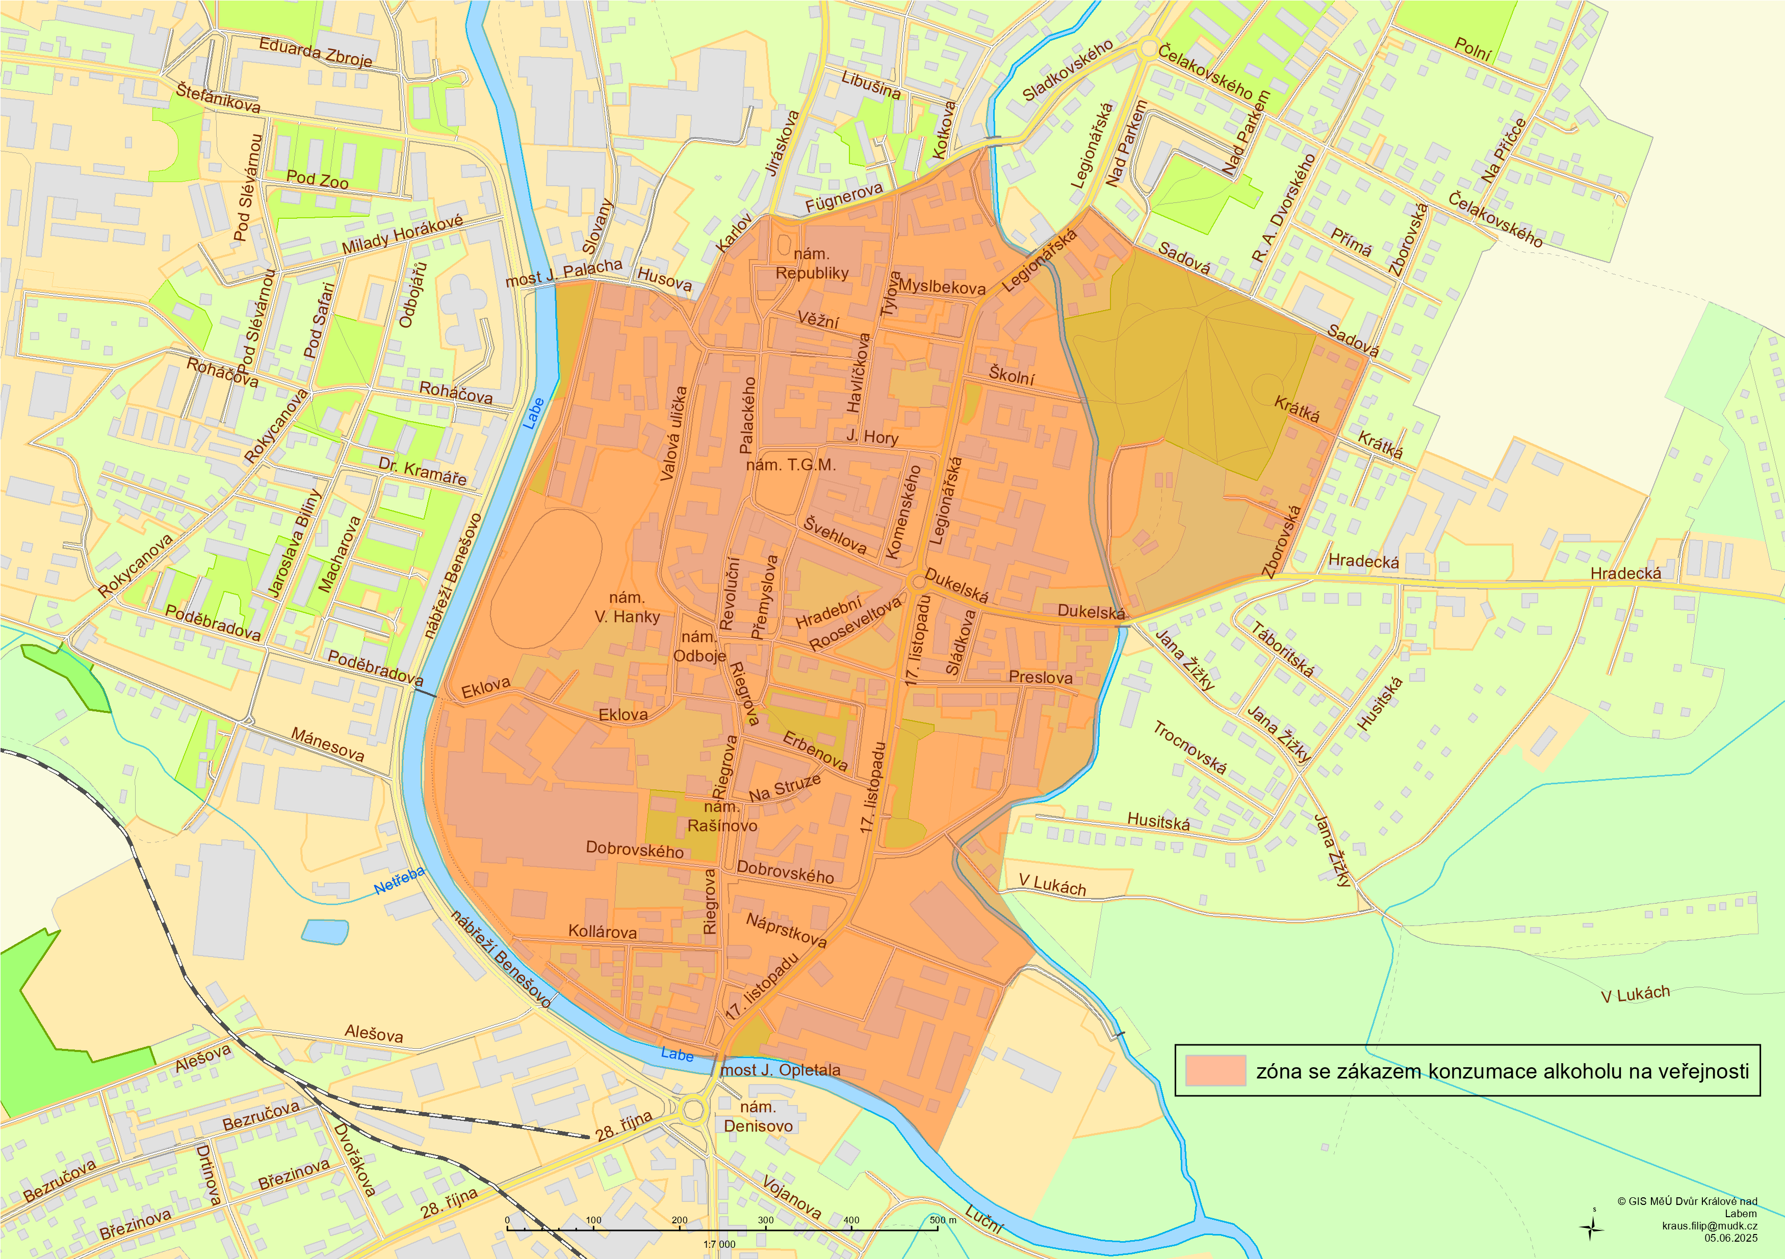1**

**Příloha č. 2**

K obecně závazné vyhlášce města Dvora Králové nad Labem č………o zákazu konzumace alkoholických nápojů na veřejném prostranství

Veřejně přístupná zařízení dětských hřišť, na nichž je stanoven zákaz konzumace alkoholických nápojů:

* Berlínek
* Elišky Krásnohorské – Strž
* Schulzovy sady
* Slunečná
* V Zahrádkách
* Zboží
* Smetanova
* Letní stadion
* Nad Parkem
* Šafaříkova
* Macharova
* Žireč
* Lipnice – dětské hřiště